
Departamento de Administração - Setor de Contratos
para 21/09/2023, podendo ser prorrogada até o limite de 60 (sessenta) meses, após manifestação por escrito
do titular do Departamento de Educação, desde que preenchidos os requisitos legais e mediante termo aditivo,
caso em que será aplicada para correção a variação do INPC/IBGE do período. ”
Home Page: www.saojoao.sp.gov.br
Rua Marechal Deodoro, 313 – Centro – São João da Boa Vista CEP 13870-223 TEL (19) 3638-1462 / 3638-1463 / 3628-1465
de Despesas de Material de Consumo, remanejamento de valores entre as rubricas de Encargos e Manutenção
e Pequenos Reparos, devido a isenção de encargos concedida pela Certificação de Entidades Beneficentes de
Assistência Social na área de Educação – CEBAS e retificação de metas quantitativas e qualitativas, conforme
Despacho nº 755/2023/DME, Parecer Conclusivo e Plano de Trabalho aprovado pelo Departamento de
Educação, constantes do Proc. Adm. 32261/22.
2.4. – Fica alterado o Plano de Trabalho, para a alteração da nomenclatura de Gás para Gás e Água, na rubrica
contrapartida que a OSC disponibilizará, para a execução do projeto, de acordo com Plano de Trabalho
aprovado pelo Departamento de Educação.
66.837,24 (sessenta e seis mil, oitocentos e trinta e sete reais e vinte e quatro centavos) referente a
R$ 4.753.187,89 (quatro milhões, setecentos e cinquenta e três mil, cento e oitenta e sete reais e oitenta e
nove centavos), sendo R$ 4.686.350,65 (quatro milhões, seiscentos e oitenta e seis mil, trezentos e cinquenta
reais e sessenta e cinco centavos) referente a repasse municipal a ser pago em 12 parcelas mensais e R$
COOPERAÇÃO
PARA
O
2
.2. – Fica prorrogado o prazo da parceria por mais 12 (doze) meses, a contar de 22/09/2023 e com término
previsto para 21/09/2024.
.3. – Em razão da prorrogação, fica estabelecido para a nova vigência o valor total estimado da parceria de
2
e-mail: contratos@saojoao.sp.gov.br
“10.1. Este instrumento terá a vigência por 12 (doze) meses, a contar 22/09/2022 e com término previsto
de Educação, constante fls. 184/185 do Processo Administrativo nº 32261/22, passando a constar a seguinte
redação:
2.1. – Fica alterada a Cláusula Décima, do termo de colaboração inicial, conforme solicitação do Departamento
CLÁUSULA SEGUNDA – DO OBJETO DO ADITAMENTO – ALTERAÇÃO DE CLÁUSULA, PRAZO, REAJUSTE
DE VALOR E ALTERAÇÃO DO PLANO DE TRABALHO E DE DADOS DA PROPONENTE
concedente, na forma do artigo 22 e seguintes da Lei nº 13.019/2014, e aprovado pelo MUNICÍPIO, sendo
parte integrante e indissociável deste instrumento, independentemente de transcrição, visando a celebração
de parceria de mútua cooperação para o desenvolvimento do Programa de Tempo Integral Municipal
(PROTIM) que visa à ampliação progressiva da jornada escolar dos alunos da Educação Infantil e
Fundamental da Rede Municipal de Ensino.
1.1. O presente termo de colaboração tem por objeto a execução do Plano de Trabalho, propostos pelo
CLÁUSULA PRIMEIRA – DO OBJETO
CONCEDENTE, e do outro a INSTITUTO DE GESTÃO EDUCACIONAL E VALORIZAÇÃO DO ENSINO –
IGEVE, inscrita no CNPJ nº 28.413.401/0001-92, com endereço na cidade de Campinas/SP à Rua Aguaçu,
nº 171 – Sala 03/04, Edifício Ipê – Alphaville, neste ato representado pela sua Presidente Sra. Melissa Lara
Esteves Pires, portadora do RG nº 33.874.342-X SSP/SP e CPF nº 222.988.708-45, doravante denominado
PROPONENTE, resolvem celebrar este termo de aditamento a TERMO DE COLABORAÇÃO, que subordinará
às regras, no que for aplicável, da Lei 13.019 de 31 de julho de 2014 e Decreto Municipal n° 6.659/20,
conforme solicitação do Departamento de Educação, constante no Processo Administrativo n° 32261/22, na
forma das cláusulas que seguem:
4.525.786 SSP/SP e CPF nº. 056.192.428-70, residente e domiciliada à Pça Cel. Joaquim José, nº 124, Apto.
2, Centro, em São João da Boa Vista/SP e por sua Diretora Municipal de Educação, doravante denominada
1
8
Pelo presente instrumento, de um lado o MUNICÍPIO DE SÃO JOÃO DA BOA VISTA, inscrito no CNPJ sob
nº 46.429.379/0001-50 estabelecido no endereço, Rua Marechal Deodoro, 366 – Centro, representado pela
Sra. Maria Teresinha de Jesus Pedroza, prefeita municipal, brasileira, casada, portadora do RG nº.
DESENVOLVIMENTO DO PROGRAMA DE TEMPO INTEGRAL
MUNICIPAL (PROTIM) QUE VISA À AMPLIAÇÃO PROGRESSIVA
DA JORNADA ESCOLAR DOS ALUNOS DA EDUCAÇÃO
INFANTIL E FUNDAMENTAL DA REDE MUNICIPAL DE ENSINO.
Prefeitura Municipal São João da Boa Vista
TERMO DE COLABORAÇÃO N° 010/22 TA 01/23
PRIMEIRO TERMO ADITIVO AO TERMO DE COLABORAÇÃO
TÉCNICA E FINANCEIRA Nº 010/22, CELEBRADO ENTRE A
PREFEITURA MUNICIPAL DE SÃO JOÃO DA BOA VISTA E A
ORGANIZAÇÃO DE SOCIEDADE CIVIL INSTITUTO DE GESTÃO
EDUCACIONAL E VALORIZAÇÃO DO ENSINO – IGEVE VISANDO
A
PARCERIA
DE
MÚTUA

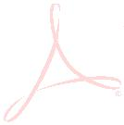
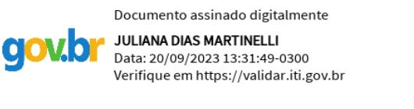
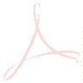
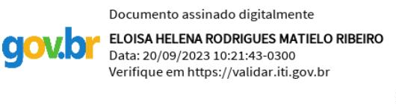
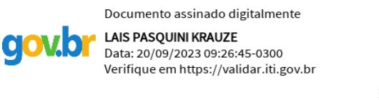
Rua Marechal Deodoro, 313 – Centro – São João da Boa Vista CEP 13870-223 TEL (19) 3638-1462 / 3638-1463 / 3628-1465
Home Page: www.saojoao.sp.gov.br e-mail: contratos@saojoao.sp.gov.br
RG. 46.651.907-2 SSP/SP
CPF. 367.863.358-70
DEPARTAMENTO DE EDUCAÇÃO
Eloisa Helena Rodrigues Matielo Ribeiro – Diretora
2) ____________________________
Laís Pasquini Krauze
Juliana Dias Martinelli
RG. 48.192.170-9 SSP/SP
CPF. 401.056.688-42
TESTEMUNHAS: 1) __________________________
Maria Rosa Esteves
PROPONENTE
INSTITUTO DE GESTÃO EDUCACIONAL E VALORIZAÇÃO DO ENSINO – IGEVE
MARIA ROSA
ESTEVES:88808475891
Assinado de forma digital
por MARIA ROSA
ESTEVES:88808475891
MUNICÍPIO DE SÃO JOÃO DA BOA VISTA
Maria Teresinha de Jesus Pedroza - Prefeita Municipal
CONCEDENTE
Dados: 2023.09.20 14:31:22 -03'00'
Assinado de forma digital por
MARIA TERESINHA DE JESUS
PEDROZA:05619242870
MARIA TERESINHA DE
JESUS
PEDROZA:05619242870
São João da Boa Vista, 20 de setembro de 2023.
Permanecem inalteradas as demais cláusulas e condições do Termo de Colaboração nº 010/22.
As partes firmam o presente instrumento em 03 (três) vias, de igual teor e forma, e na presença de duas (02)
testemunhas.
VALORIZAÇÃO DO ENSINO – IGEVE, inscrito no CNPJ nº 28.413.401/0001-92, com endereço na cidade de
Campinas/SP à Avenida Doutor Romeu Tortima, nº 391, Sala 1 – Jardim Santa Genebra II, neste ato
representado pela sua Presidente Sra. Maria Rosa Esteves, portadora do RG nº 13.217.035-8 SSP/SP e CPF
nº 888.084.758-91.
2
3
Departamento de Administração - Setor de Contratos
.5. – Ficam alterados os dados cadastrais da Proponente, conforme documentação anexada ao Proc. Adm.
2261/22, passando a constar o seguinte: do outro o INSTITUTO DE GESTÃO EDUCACIONAL E
Prefeitura Municipal São João da Boa Vista

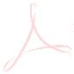
LOCAL e DATA: São João da Boa Vista, 20 de setembro de 2023.
Home Page: www.saojoao.sp.gov.br
Rua Marechal Deodoro, 313 – Centro – São João da Boa Vista CEP 13870-223 TEL (19) 3638-1462 / 3638-1463 / 3628-1465
Assinatura: ______________________________________________________
Dados: 2023.09.20 14:31:47 -03'00'
MARIA TERESINHA DE JESUS
PEDROZA:05619242870
Assinado de forma digital por MARIA
TERESINHA DE JESUS
PEDROZA:05619242870
CPF: 056.192.428-70
Responsáveis que assinaram o ajuste:
Pelo ÓRGÃO PÚBLICO PARCEIRO:
Nome: Maria Teresinha de Jesus Pedroza
Cargo: Prefeita Municipal
CPF: 888.084.758-91
AUTORIDADE MÁXIMA DA ENTIDADE BENEFICIÁRIA:
Nome: Maria Rosa Esteves
Cargo: Presidente
ORDENADOR DE DESPESA DO ÓRGÃO PÚBLICO PARCEIRO
Nome: Eloisa Helena Rodrigues Matielo Ribeiro
Cargo: Diretora do Departamento Municipal de Educação
CPF: 137.849.668-02
CPF: 056.192.428-70
AUTORIDADE MÁXIMA DO ÓRGÃO PÚBLICO PARCEIRO:
Nome: Maria Teresinha de Jesus Pedroza
Cargo: Prefeita Municipal
e-mail: contratos@saojoao.sp.gov.br
a) O acompanhamento dos atos do processo até seu julgamento final e consequente publicação;
b) Se for o caso e de nosso interesse, nos prazos e nas formas legais e regimentais, exercer o direito de defesa,
interpor recursos e o que mais couber.
. Damo-nos por NOTIFICADOS para:
2
a) o ajuste acima referido e seus aditamentos / o processo de prestação de contas, estará(ão) sujeito(s) a
análise e julgamento pelo Tribunal de Contas do Estado de São Paulo, cujo trâmite processual ocorrerá pelo
sistema eletrônico;
b) poderemos ter acesso ao processo, tendo vista e extraindo cópias das manifestações de interesse, Despachos
e Decisões, mediante regular cadastramento no Sistema de Processo Eletrônico, conforme dados abaixo
indicados, em consonância com o estabelecido na Resolução nº 01/2011 do TCESP;
c) além de disponíveis no processo eletrônico, todos os Despachos e Decisões que vierem a ser tomados,
relativamente ao aludido processo, serão publicados no Diário Oficial do Estado, Caderno do Poder Legislativo,
parte do Tribunal de Contas do Estado de São Paulo, em conformidade com o artigo 90 da Lei Complementar
nº 709, de 14 de janeiro de 1993, iniciando-se, a partir de então, a contagem dos prazos processuais, conforme
regras do Código de Processo Civil;
d) as informações pessoais do(s) responsável(is) pelo órgão concessor, entidade beneficiária e interessados,
estão cadastradas no módulo eletrônico do “Cadastro Corporativo TCESP – CadTCESP”, nos termos previstos
no Artigo 2º das Instruções nº01/2020, conforme “Declaração(ões) de Atualização Cadastral” anexa (s);
1.Estamos CIENTES de que:
Pelo presente TERMO, nós, abaixo identificados:
EXERCÍCIO: 2023/2024
CONCEDENTE: MUNICÍPIO DE SÃO JOÃO DA BOA VISTA
PROPONENTE: INSTITUTO DE GESTÃO EDUCACIONAL E VALORIZAÇÃO DO ENSINO – IGEVE
TERMO DE COLABORAÇÃO N°. 010/22 TA 01/23
OBJETO: CELEBRAÇÃO DE PARCERIA DE MÚTUA COOPERAÇÃO PARA O DESENVOLVIMENTO DO
PROGRAMA DE TEMPO INTEGRAL MUNICIPAL (PROTIM) QUE VISA À AMPLIAÇÃO PROGRESSIVA DA
JORNADA ESCOLAR DOS ALUNOS DA EDUCAÇÃO INFANTIL E FUNDAMENTAL DA REDE MUNICIPAL DE
ENSINO.
VALOR DO AJUSTE/VALOR REPASSADO: R$ 4.686.350,65 (quatro milhões, seiscentos e oitenta e seis mil,
trezentos e cinquenta reais e sessenta e cinco centavos) / R$ 9.212.913,63 (nove milhões, duzentos e doze
mil, novecentos e treze reais e sessenta e três centavos)
TERMO DE CIÊNCIA E NOTIFICAÇÃO
Departamento de Administração - Setor de Contratos
Prefeitura Municipal São João da Boa Vista

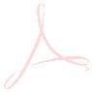
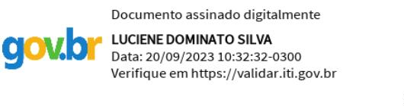
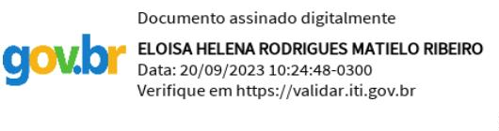
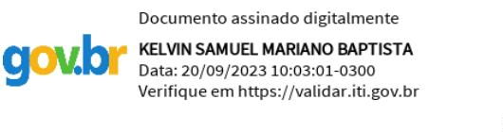
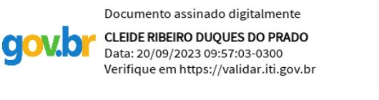
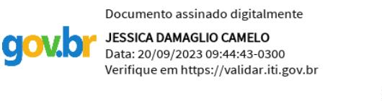
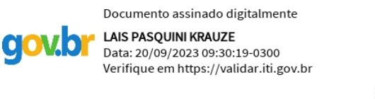
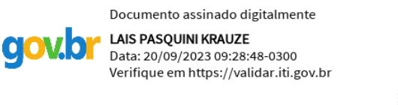
Comissão de Monitoramento e Avaliação da PARCERIA:
Nome: Luciene Dominato Silva
Cargo: Presidente da Comissão / Assistente Pedagógico
CPF: 264.478.828-51
e-mail: contratos@saojoao.sp.gov.br
Home Page: www.saojoao.sp.gov.br
Rua Marechal Deodoro, 313 – Centro – São João da Boa Vista CEP 13870-223 TEL (19) 3638-1462 / 3638-1463 / 3628-1465
Assinatura: ______________________________________________________
Responsáveis pela Prestação de Contas:
Nome: Laís Pasquini Krauze
Cargo: Auxiliar Administrativo
CPF: 367.863.358-70
Assinatura: ______________________________________________________
Fiscal das Parcerias com Terceiro Setor:
Nome: Cleide Ribeiro Duques do Prado
Cargo: Chefe do Setor Administrativo
CPF: 113.137.158-59
Assinatura: ______________________________________________________
Nome: Jéssica Damaglio Camelo
Cargo: Membro da Comissão/ Auxiliar Administrativo
CPF: 398.870.008-84
______
Assinatura: __________
Nome: Kelvin Samuel Mariano Baptista
Cargo: Secretário da Comissão / Agente Administrativo
CPF: 403.403.238-33
Assinatura: __________________
Assinatura: ______________________________________________________
Gestora da PARCERIA:
Nome: Laís Pasquini Krauze
Cargo: Auxiliar Administrativo
CPF: 367.863.358-70
DEMAIS RESPONSÁVEIS:
Assinatura: ______________________________________________________
ESTEVES:88808475891
MARIA ROSA
ESTEVES:88808475891
Assinado de forma digital
por MARIA ROSA
CPF: 888.084.758-91
Pela ENTIDADE PARCEIRA:
Nome: Maria Rosa Esteves
Cargo: Presidente
_____
Assinatura: ___________
Prefeitura Municipal São João da Boa Vista
Departamento de Administração - Setor de Contratos
Nome: Eloisa Helena Rodrigues Matielo Ribeiro
Cargo: Diretora do Departamento Municipal de Educação
CPF: 137.849.668-02

